**Betreft**: **Stand van zaken ‘realiseren’ sportcomplex Neck, binnen het bestemmingsplan Neck-Zuid**

**Datum: 14 mei 2018, aanvang 20:00 uur, kantine WWSV, Butje 13 en DZS**

**Partijen**: Gemeente Wormerland – Wethouder Kees van Waaijen / Ward Hilboezen (Project Mgr.), Rens Conijn (over-gemeenten)

PricewaterhouseCoupers – Jarno Sloot/Dieks Boswinkel

BPD Ontwikkeling B.V. – Martijn Hemmer

Sportverenigingen – WWSV voorzitter Ruud Aue / Martin Bank, Piet den Hartog (nieuwbouw)

Butje 13 voorzitter Toon van Diepen / Leo van Berkel (nieuwbouw)

DZS voorzitter Ron Slond / Erik Kenter , Michiel Bormans, Ger Boers, Paul

Soederhuizen (bouwtechnisch overleg BPD), Onno Kuijpers, Ronald Levering, Brian Melis, Romy Kok

**Bronvermeldingen**:

1. PwC advies rapport dd. 27 maart 2018, *Gemeente Wormerland, , 31005610/20180327/DB/JSL.*
2. Anterieure Overeenkomst “Neck-Zuid” gemeente Wormerland en BPD Ontwikkeling BV d.d. 23 januari 2017.
3. Notulen vergaderingen/gesprekken tussen Gemeente – BPD – WWSV, Butje 13 en DZS.
4. Concept overeenkomsten Ward Hilboezen 13-4-2018, inclusief overleg notulen 25-4-2018:
   1. samenwerkingsovereenkomst WWSV, DZS & gemeente inclusief bijlagen (3);
   2. opstalrecht DZS/WWSV & gemeente;
   3. gebruikersovereenkomsten Sport BV & WWSV/Butje 13/DZS (per vereniging aparte overeenkomst);
   4. gebruikersovereenkomst Sport gemeente & WWSV/Butje 13/DZS (per vereniging aparte overeenkomst);
   5. Statuten B.V. (PwC laat input v/d 3 verenigingen intern juridisch controleren (feedback wk20);
   6. financiële begrotingen 2018 – 2029 (WWSV, Butje 13, DZS).
   7. samenvatting, op en aanmerkingen van alle nieuwbouw gezagdragers namens WWSV, Butje 1 en DZS

Renoveren en privatiseren sportverenigingen

Burgemeester en wethouders van Wormerland maken op grond van artikel 3.8 van de Wet ruimtelijke ordening bekend dat de gemeenteraad op 31 januari 2017 het bestemmingsplan ‘Neck Zuid’ met het IDN NL.IMRO.0880.BP2012004004-0401 gewijzigd heeft vastgesteld. De gemeente ondersteunt de sportverenigingen WWSV, Butje 13 en DZS bij het renoveren en privatiseren. De nieuwbouw v/h sportcomplex wordt door woningbouw gedragen. De gemeente wil het eigendomsrecht van de ondergrond behouden. M.b.t. het verschaffen van subsidies stelt de gemeente voorwaarden. Het nieuwe sportcomplex zorgt voor financiële herbezinning m.b.t. liquiditeit en meerjarenbegroting v/d verenigingen. De gemeente wenst dat de verenigingen een BV oprichten voor het beheer v/d gemeentelijke subsidies, onderhoud v/d sportvelden en sportattributen. De verenigingen betalen erfpacht a/d op te richten BV, die rekening en verantwoording aflegt aan de fiscus en gemeente. De drie verenigingen dragen naar rato bij in de kosten voor de instandhouding van de BV. Het verenigingsgebouw/individuele clubgebouwen blijven eigendom van DZS/WWSV en het bestemmingsplan is hierin bepalend. Kiezen de verenigingen voor één gezamenlijk verenigingsgebouw, dan krijgen WWSV/Butje een extra materiaalberging en overkapping en dient o.a. één extra bestuurskamer/wedstrijdsecretariaat in overweging te worden genomen. Het eigendomsrecht van één gezamenlijk verenigingsgebouw moet worden uitgewerkt (investeringen, verzekeringen, materiaal onderhoud/afschrijvingen/aanschaf, kassasysteem, inkoop, opslag, voorraadbeheer etc.). Samenwerken moet je niet verspillen, scoren doe je samen. Als er een gezamenlijke uitdaging ligt, dan blijf je toch niet alleen doormodderen. Financieel kunnen onze kleine verenigingen nauwelijks hun broek ophouden en vraagt om een sportieve herbezinning. Het nieuwe sportcomplex biedt nieuwe kansen en vraagt om nieuwe flexibele samenwerkingsvormen v/d verenigingen onder één dak (denk aan o.a. onderhoud, schoonmaakdienst en/of gezamenlijk inkoop/verkoop administratie/facturatie). Samenwerkingsvormen voor een gezonde financiële en sportieve toekomst waarin de herkenbaarheid van elke vereniging wordt gerespecteerd. Er worden overeenkomsten opgesteld o.a. opstalrecht, erfpachtrecht, gebruikersrecht, oprichten BV met statuten en samenwerkingsovereenkomsten.

De afgelopen maanden hebben de sportverenigingen DZS, WWSV en Butje 13 samen intens overleg gevoerd over het nieuwe sportcomplex. Er is constructief met de gemeente en BPD gesproken en onderhandeld over de wijze waarop de sportverenigingen het sportcomplex van de gemeente ter exploitatie kunnen en willen overnemen. Een aanstaande fiscale wetswijziging vormt op dit moment een nog te nemen hindernis (uitspraak wetgeving na Prinsjesdag 2018);

|  |
| --- |
| *Op basis van de uitspraken van het Hof van Justitie is Nederland gehouden om de btw-regelgeving omtrent ‘het geven van gelegenheid tot sportbeoefening’ aan te passen. De wetswijziging zal door het huidige kabinet worden doorgevoerd; naar verwachting per 1 januari 2019. Het wordt naar verwachting opgenomen in het Belastingplan 2019, zoals verwacht tijdens Prinsjesdag op 18 september 2018. Naar aanleiding van de uitspraken van het Hof van Justitie kan een niet- winst beogende onderneming (zoals een gemeente of stichting) het verlaagde btw-tarief niet meer toepassen, maar zal de btw-sportvrijstelling van toepassing zijn op haar diensten. In dat laatste geval kan een gemeente of stichting de btw op de inkoopkosten voor het ter beschikking stellen van een sportaccommodatie niet meer als voorbelasting in aftrek brengen. Daarom wordt er gekeken naar een alternatieve oplossing zodat de btw niet ten laste komt van het budget voor het nieuwe sportcomplex en het oorspronkelijke budget c.q. de oorspronkelijke plannen kunnen worden behouden.* |

Door deze wetswijziging zou het oorspronkelijke investeringsbudget voor het nieuwe sportcomplex sterk worden beperkt. Teneinde de doelstelling voor de oorspronkelijke plannen te kunnen behouden is uitvoerig met alle betrokken partijen gesproken. Op initiatief van de Gemeente is PricewaterhouseCoopers (PwC) ingeschakeld om de privatisering contractueel en fiscaal te begeleiden. Op voordracht van de Gemeente adviseert PwC de verenigingen een ‘winst-beogende besloten vennootschap’ op te richten om het investeringsbudget voor het nieuwe sportcomplex maximaal te benutten.

Het PwC advies

PwC adviseert de gemeente om in eerste instantie zelf het sportcomplex te exploiteren door middel van de terbeschikkingstelling van het sportcomplex aan verschillende verenigingen. Waarom? PwC verwacht dat de Belastingdienst (met geen of minder discussie) een btw-teruggave zal verlenen aan de gemeente, dan aan een nieuwe hiertoe op te richten BV.

PwC adviseert om binnen 6 maanden na de ingebruikname door de gemeente het sportcomplex als een “lopend bedrijf” (als één geheel, inclusief gebruiksovereenkomsten en andere overeenkomsten e.d.) middels een erfpachtovereenkomst over te dragen aan een BV. De periode van 6 maanden is van belang voor de overdrachtsbelasting. Wanneer de gemeente de eigendom van het sportcomplex binnen 6 maanden na ingebruikname overdraagt aan de BV, is de BV ter zake van de verkrijging van dit eigendom geen overdrachtsbelasting verschuldigd. De BV zal de activiteiten (terbeschikkingstelling van een sportaccommodatie) en de exploitatie ten aanzien van het sportcomplex van de gemeente overnemen en op dezelfde wijze (moeten) voortzetten.

Een BV streeft als vermeld per definitie naar winst waardoor ook na de verwachte wetswijziging het verlaagd btw-tarief op de terbeschikkingstelling van het sportcomplex (c.q. het gelegenheid geven tot sportbeoefening) kan worden toegepast. In dat geval hoeft de gemeente de inkoop-btw die zij heeft verrekend niet terug te betalen aan de Belastingdienst. Hiermee kan het budget voor de aanleg van het nieuwe sportcomplex volledig worden benut, in plaats van dat er nog een bedrag aan btw uit dit budget moet worden gehaald. Het nieuwe sportcomplex kan hiermee dus van betere kwaliteit worden dan wanneer het budget wordt gekort doordat de btw een kostenpost vormt.

Tevens kan de BV alle btw op de (toekomstige) inkopen ten behoeve van het sportcomplex verrekenen. Hierbij kan gedacht worden aan de btw die drukt op het (groot)onderhoud, maar ook aan specifieke sportartikelen zoals (hoek)vlaggen, doelen, velden, tribunes, scoreborden, afbakenkegels, stuitbaltrainers, oefenmuren/poppen voor het voetbal, korfbalpalen, korfbalmanden, afzetlinten, springhordes en overige spel- en trainingsattributen.

Wanneer de BV deze kosten verdisconteert in de vergoeding die zij vraagt van de sportverenigingen, levert dit doorlopend voor de sportverenigingen een voordeel op van 15% op alle inkopen ten behoeve van het sportcomplex (21% inkoop btw – 6% btw te betalen over de vergoeding). Per 1 januari 2019 wijzigt het verlaagde btw-tarief naar verwachting van 6% naar 9%. Hierdoor wordt het doorlopende voordeel voor de sportverenigingen vanaf dat moment 12% (21% inkoop btw – 9% btw te betalen over de vergoeding). Dit ten opzichte van de situatie dat de vereniging deze inkopen zelf zal verrichten.

*Dit voordeel geldt echter niet voor de vereniging kantines en kleedkamers, aangezien deze in eigendom blijven van de sportverenigingen*.

Overeenkomsten, gemeente en sportverenigingen ten behoeve v/d kantine/kleedkamers

De sportverenigingen DZS en WWSV bezitten op dit moment een erfpachtrecht op de grond waarop de huidige kantine en kleedkamers staan. Het recht van erfpacht staat de verenigingen toe gebouwen op de grond van de gemeente te (laten) bouwen en te gebruiken. Aangezien de gemeente de kantine en kleedkamers zal vernieuwen, wordt de huidige erfpachtovereenkomst beëindigd. Deze erfpachtovereenkomst is inmiddels door de gemeente opgezegd.

De sportverenigingen verkrijgen ten behoeve van de nog te realiseren kantine en kleedkamers van de gemeente een nieuw erfpachtrecht of opstalrecht. Een opstalrecht geeft de sportverenigingen het juridische eigendom van de nieuwe opstallen, waarbij een recht van erfpacht een eigendomsrecht betreft voor de ondergrond. Dit eigendomsrecht geeft indirect ook het gebruiksrecht van deze opstallen. De erfpachter mag de opstallen dan met inachtneming van de erfpachtvoorwaarden, gebruiken als ware hij eigenaar.

Het PwC adviseert aan de gemeente een ontbindende voorwaarde in deze erfpachtrecht-akte (waaronder begrepen opstalrecht) op te nemen. Hiermee wordt bereikt dat de erfpacht is ontbonden als geen BV wordt opgericht die de sportaccommodatie gaat exploiteren. Ook komen hierin de afspraken over de op te richten BV en de uiteindelijke overname van de exploitatie van het sportveldencomplex. Deze overeenkomst biedt aan beide partijen de zekerheid dat er commitment is over de stappen die gezet moeten worden. Met die overeenkomst in de hand kunnen de verenigingen mogelijk de gewenste fondsen werven. Mocht een BV onverhoopt niet haalbaar zijn, dan is gewenst dat zo spoedig mogelijk een overeenkomst wordt gesloten tussen de gemeente en de sportverenigingen waarin alle afspraken komen te staan over het te verkrijgen erfpacht- en opstalrecht voor de kantines en kleedkamers.

Voor de verkrijging van het opstalrecht (of erfpachtrecht) van de kantines zijn de verenigingen in beginsel overdrachtsbelasting verschuldigd over de waarde van dit eigendomsrecht inclusief de toekomstige betalingen. Als een koopsom van € 1 wordt overeengekomen en een verkoop regulerend beding ten gunste van de gemeente in de akte wordt opgenomen is geen overdrachtsbelasting verschuldigd.

Fondswerving ten behoeve van de kantine/kleedkamers

Maak van onze leden uw klanten (sponsering). Wat zijn de gevolgen van het PwC btw-advies op de fondswerving ten behoeve van de kantine en kleedkamers. Fondsen verstrekken namelijk geen gelden aan opstallen die niet in eigendom zijn van de sportverenigingen. Het is nog onduidelijk of dit slaat op het juridische eigendom of ook op het economische eigendom. Of is een erfpachtrecht ook al voldoende? De sportverenigingen moeten nagaan welk beperkt zakelijk recht vereist is om van de fondsen gebruik te kunnen maken.

Verkoop regulerend beding

PwC adviseert de gemeente in de akte “vestiging van het recht van erfpacht (opstal) voor de verenigingen” een verkoop regulerend beding op te nemen. Een verkoop regulerend beding houdt in dat er in de akte een passage wordt opgenomen die bepaalt dat de gemeente de opstallen (c.q. het erfpachtrecht) terug krijgt of koopt wanneer de sportverenigingen de opstallen van de hand willen doen of niet meer gebruiken voor sportactiviteiten. Wanneer de gemeente een verkoop regulerend beding opneemt in de overeenkomst én de waarde van dit opstalrecht laag houdt (bijvoorbeeld € 1), is de hoogte van de te betalen overdrachtsbelasting slechts nog afhankelijk van de hoogte van de toekomstige betalingen die de gemeente voor het eigendomsrecht vraagt. Indien de hoogte van de toekomstige betalingen tot een minimum beperkt wordt, kan worden bereikt dat de te betalen overdrachtsbelasting voor de sportverenigingen nihil is.

Oprichting BV

Een BV heeft geen winstklem. De BV wordt op verzoek van de gemeente opgericht door de sportverenigingen. Enkele leden van alle sportverenigingen (niet zijnde bestuursleden van de sportverenigingen) zullen zitting kunnen nemen in het bestuur van de BV. De gemeente wil geen onderdeel uitmaken van het bestuur en/of van de aandeelhouders. De aandeelhouders zullen worden gevormd door de sportverenigingen tezamen. Hierbij is het van belang dat geen van de sportverenigingen meer dan 50% belang c.q. zeggenschap (via de aandelen of anderszins) heeft in de BV. Qua verhouding kan er bijvoorbeeld gedacht worden aan de ledenaantallen of boekhoudkundige vergelijkingen. Binnen dit model wordt de BV opgericht bij een notaris, via een notariële akte.

*Statuten en aansprakelijkheid*

Hierbij worden ook de statuten gedeponeerd en de bestuursleden geregistreerd. De BV ‘Wijdewormer Sport BV’ beheert en exploiteert één of meer sportaccommodaties in Wijdewormer. Voor details, zie concept “Ontwerp Statuten Wijdewormer Sport BV”.

Een bestuurslid in een BV krijgt te maken met bestuurdersaansprakelijkheid, een bestuurder dient zijn/haar taak zorgvuldig uit te oefenen. Indien gewenst zullen er waarborgen moeten worden opgesteld om de bestuurdersaansprakelijkheid te beperken. Dit kan bijvoorbeeld door het afsluiten van een verzekering voor deze bestuurdersaansprakelijkheid bij een verzekeraar. Winstuitkering - om te kunnen waarborgen dat de winst niet aan derden kan worden uitgekeerd of middels giften de BV zullen verlaten, kunnen hier specifieke statuten voor worden opgesteld. Hierin wordt bijvoorbeeld geregeld dat de BV de winst reserveert om te gebruiken voor de bevordering en het onderhoud van het sportcomplex. Hiervoor kan dotatie aan een statutaire reserve worden opgenomen in de statuten. De hoogte van deze statutaire reserve kan nog worden bepaald.

Naast de statuten en de bestuurdersaansprakelijkheid moeten nog enkele zaken worden geregeld voor de oprichting en tijdens het bestaan van de BV. Zo moet de BV ingeschreven worden in het handelsregister (Kamer van Koophandel), moet de BV ieder jaar een jaarrekening (laten) opstellen door een boekhouder of accountant en moeten de aandeelhouders jaarlijks minimaal één keer bijeen komen om te vergaderen met het bestuur van de BV. Tijdens deze vergadering zal het bestuur van de BV verantwoording en rekenschap afleggen aan de aandeelhouders. Het bestuur kan hiervoor uiteraard een beroep doen op bijvoorbeeld de boekhouder of accountant. Tevens is het vereist om een administratie bij te houden waar onder andere de te betalen en terug te ontvangen inkoop btw uit blijkt. Vervolgens kan aan de hand van deze administratie aan de fiscale verplichtingen worden voldaan, zoals de btw-aangifte, jaarlijkse aangifte vennootschapsbelasting en de aangifte voor loonheffingen. De BV kan dit zelf of door een boekhouder laten uitvoeren. Facturatie en inning van de gebruiksvergoeding aan de verenigingen is ook een administratieve taak van de BV.

PwC laat input van de 3 verenigingen intern juridisch controleren en geeft uiterlijk in week 20 haar input door aan de 3 verenigingen.

Overdracht Sportcomplex

Als de wetswijziging nog niet in werking is getreden zal de gemeente in de aanvangsperiode zelf het sportcomplex gaan exploiteren. De gemeente stelt het sportcomplex dan tegen een gebruiksvergoeding aan de sportverenigingen ter beschikking. Deze gebruiksvergoeding houdt in dat de sportverenigingen betalen voor het gebruik van het sportcomplex inclusief sportattributen. Dit houdt dus in dat de gemeente een minimum aan sportattributen ter beschikking zal moeten stellen (zoals goaltjes, scoreborden, korfbalpalen, etc.). Zonder deze sportattributen kan het btw-technisch niet worden gezien als de (btw-belaste) exploitatie van een sportaccommodatie, maar is slechts sprake van de (btw-vrijgestelde) verhuur van onroerend goed. Het nieuwe sportcomplex wordt vervolgens middels een uit te geven erfpachtrecht overgedragen aan de BV. De gemeente draagt hierbij in feite een lopend bedrijf, inclusief alle gebruiksovereenkomsten en andere overeenkomsten over aan de BV. De BV zet als het ware het bedrijf dat de gemeente heeft opgezet op dezelfde wijze voort. Voor deze overdracht is het van belang dat de gemeente een akte van erfpacht laat opstellen bij een notaris. In deze akte van erfpacht staat dat er geen btw over de vergoeding in rekening wordt gebracht, omdat een speciale bepaling in de btw-wetgeving is opgenomen voor de overdracht van een lopend bedrijf. Hierin staat vermeld dat geen btw wordt geheven wanneer een zelfstandig (deel) van de onderneming wordt overgedragen. Zekerheidshalve zal in de akte van erfpacht tevens worden vermeld dat in het geval het bovenstaande niet geaccordeerd wordt door de Belastingdienst dat dan geopteerd/gekozen wordt voor btw-belaste verhuur. De jaarlijkse vergoeding voor dit erfpachtrecht komt overeen met het bedrag dat de sportverenigingen op dit moment (voorafgaand aan de overdracht van het sportcomplex aan de BV) als huur voor de sportvelden betalen, te vermeerderen met de OZB die de verenigingen nu zelf betalen a/d gemeente en na overdracht door de BV a/d gemeente wordt betaald.

De *kantine* en *kleedkamers* die de sportverenigingen zelf in eigendom hebben – via het beperkt zakelijk recht – zijn van deze terbeschikkingstelling *uitgesloten*.

Exploitatie Sportcomplex

De gemeente geeft bij overdracht van het sportcomplex een erfpachtrecht uit aan de BV. De BV betaalt vervolgens dezelfde vergoeding die voorheen door de sportverenigingen werd betaald aan de gemeente. De BV verdisconteert deze vergoeding dan weer in de vergoeding die de BV vraagt aan de sportverenigingen voor het gelegenheid geven tot sportbeoefening. De hoogte van deze vergoeding voor het geven van gelegenheid geven tot sportbeoefening hangt af van diverse factoren, waaronder de kosten van het erfpachtrecht, de kostprijs van het onderhoud, afschrijvingsperiode van het sportcomplex, inkoopkosten van de sportattributen etc. en een winstopslag ten behoeve van reserveringen en voorzieningen voor het sportcomplex. De BV gaat vervolgens zorgen voor de exploitatie van het complete sportcomplex, zijnde de sportvelden inclusief sportattributen. Dat wil zeggen dat zij de inkopen van al het sportmateriaal zal verzorgen en deze zal onderhouden. Ook de velden zullen door de BV worden vernieuwd wanneer het oude veld is afgeschreven. Aangezien een aantal van de activiteiten van zowel de sportverenigingen als de gemeente worden overgenomen door de BV, zullen zij dus worden ontzien. Zoals reeds eerder is opgemerkt, kan de BV de inkoop-btw op deze kosten verrekenen. Veelal is dit 21%. Over de gebruiksvergoeding die de BV van de sportverenigingen vraagt, drukt slechts 6%. Per saldo ontstaat hierdoor een voordeel van 15% (21% btw over de inkoopkosten – 6% over de gebruiksvergoeding) en per 1 januari 2019 naar verwachting 12% (21% btw over de inkoopkosten – 9% over de gebruiksvergoeding).

Geldstromen

PwC is tevens verzocht de geldstromen in kaart te brengen voor de situatie nadat de BV het sportcomplex heeft overgenomen van de gemeente. Hieronder treft u enkele illustraties aan van deze geldstromen. Voor de oprichting van een BV, zijn de volgende geldstromen besproken. De bedragen zijn illustratief. In onderstaande illustratie zijn de btw-gevolgen nog niet opgenomen!

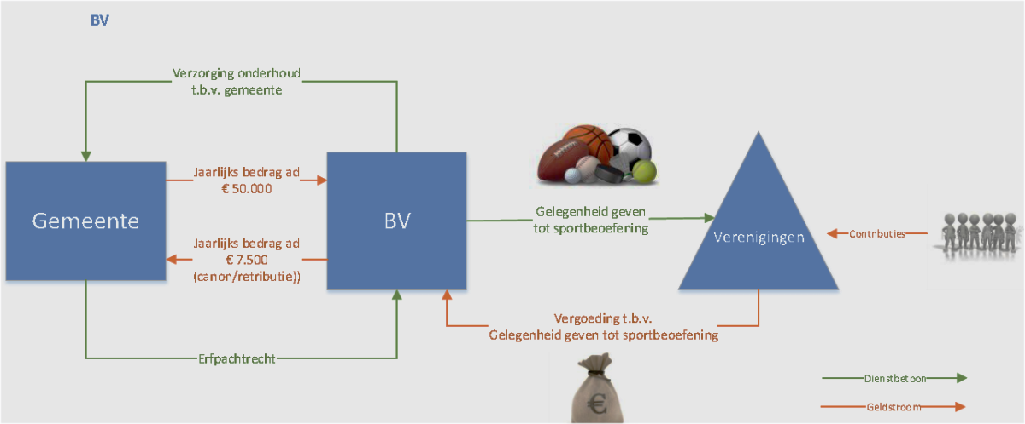

Gemeente naar BV met BTW belastbare subsidie

Geldstromen als ook de btw-bedragen worden opgenomen. Hierbij nemen wij aan dat de gemeentelijke vergoeding aan de BV (“subsidie” ad € 50.000) met btw wordt belast (hiervoor is nader onderzoek nodig). De bedragen zijn weer illustratief! De hierover verschuldigde btw kan de gemeente verrekenen (dit via het BTW-compensatiefonds of via de btw-aangifte (voor de vestiging v/h erfpachtrecht aan de BV wordt gekozen voor een btw-belaste vestiging). *Teneinde vooraf zekerheid te verkrijgen is een voorafgaande afstemming met de Belastingdienst dringend gewenst.*

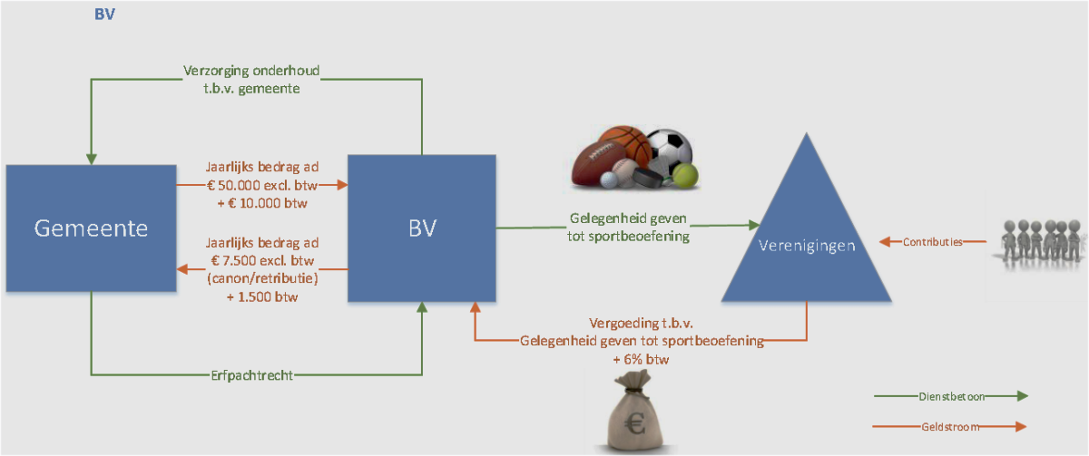

*BV met BTW gevolgen*

Ingebruikname Sportcomplex na wetswijziging

Het is mogelijk dat op het moment dat het nieuwe sportcomplex wordt opgeleverd de btw-wetgeving is gewijzigd (verwachting: 1 januari 2019). Op dat moment zal de gemeente het sportcomplex waarschijnlijk niet btw-belast ter beschikking kunnen stellen aan de verenigingen, zo is de verwachting. Dit als de sportdiensten die een niet-winst beogende instellingen verrichten door de wetswijziging dan onder de btw-sportvrijstelling valt. In dat geval is de btw op de investeringskosten voor de gemeente niet als voorbelasting aftrekbaar. Deze vormt dan ook een kostenpost, wat ongewenst is.

De verwachting is dat de gemeente conform het advies van PwC d.d. 27-3-2018 slechts voor een paar maanden de exploitatie van het nieuwe sportcomplex verzorgt om de exploitatie hierna over te dragen aan de BV en dat de gemeente -- om te kunnen voldoen aan de van toepassing zijnde richtlijnen voor het dienstbetoon -- veel meer moet doen en leveren in het kader van de exploitatie van het sportcomplex, dan nu het geval is. De gemeente zou vervolgens de zaken die zij extra moet verrichten of leveren om te kunnen voldoen aan de richtlijnen voor het dienstbetoon in rekening moeten brengen bij de verenigingen, voor de zeer korte periode haar organisatie hiervoor moeten inrichten en in overleg met de clubs en de BV afspraken afstemmen over de exploitatie. PwC adviseert nu om praktische redenen dat niet de gemeente, maar de BV gelijk start met de exploitatie van het sportcomplex. Na Prinsjesdag 2018 geeft PwC uitsluitsel of deze insteek nog gevolgd kan blijven worden. De 3 verenigingen en de gemeente kunnen zich hierin vinden. Hiermee is het (voorlopig) niet nodig dat de gemeente gebruikersovereenkomsten aangaat met de 3 verenigingen. PwC neemt het voorgaande mee in de aanpassing van haar advies van 27-3-2018.

De gemeente levert in week 20 een concept erfpacht- en evt. opstalrecht (kunstgrasvelden) tussen de gemeente en de BV aan bij PwC. PwC controleert deze vervolgens op fiscale aspecten en hierna wordt deze door de gemeente voor input gedeeld met de verenigingen en/of de BV.

Lening van gemeente (schematische voorstelling)

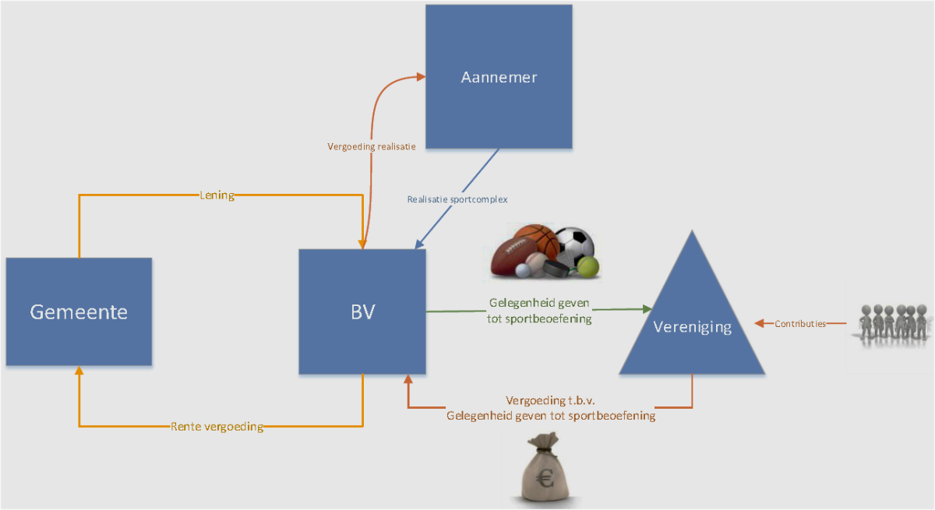

Actieplan (gemeente(PwC/BPD) – verenigingen (BV))

Gemeente en verenigingen sluiten een overeenkomst ter toekomstige vestiging recht van erfpacht/opstal voor het/de verenigingsgebouw(en). In de overeenkomst komen tevens de afspraken te staan over de op te richten BV door de verenigingen en de uiteindelijke overdracht van het beheer en exploitatie van de sportvelden aan de BV.

**Opstal(len) – kantines, kleedruimtes, vergaderruimtes, opslag etc.**

1. *(****Gemeente****)* vestigt recht van opstal t.b.v. de gebouwen aan de verenigingen, met verkoop regulerend beding

eventueel in combinatie met een gekoppeld erfpachtrecht - *(****Notaris****)* vestiging voorafgaande aan realisatie

verenigingsgebouwen i.v.m. fondsen - *(****Verenigingen****)* indien vestiging voorafgaande aan realisatie, om zekerheid

voor gemeente te verschaffen met ontbindende voorwaarde: verenigingen richten een BV op die binnen een

bepaalde periode (te bepalen) de velden in eigendom verkrijgt van de gemeente via een recht van erfpacht en

(gekoppeld) recht van opstal - *(****Gemeente****)* opmaken concept akte, waarbij vestiging voor € 1, incl. verkoop

regulerend beding ten gunste van de gemeente.

**Accommodaties/Velden**

2. Oprichting B.V. door de verenigingen *(Verenigingen ontvangen namens de gemeente ondersteuning van PwC).*

1. Zakelijke kostenbegroting en investeringsbegroting; vaste activa, vlottende activa en resultatenprognose.
2. Resultatenprognose (omzet, aflossingscapaciteit, analyse v/d jaarrekening, berekening kerngetallen rentabiliteit – totale/eigen vermogen, kostenvoet v/h vreemd vermogen en het financiële hefboomeffect.
3. Rentabiliteit, Liquiditeit current-/quick ratio (+ lange termijn) en Solvabiliteit (statistische).

3. **Overeenkomsten opstellen en aangaan *(Gemeente & PwC) met verenigingen***

a. Gemeente – BV (toekomstige vestiging erfpacht- en opstalrecht voor de velden).

b. BV – vereniging (voorwaarden geven van gelegenheid tot sportbeoefening (3x)).

c. Gemeente – BV (instandhouding accommodaties/velden door de BV (onderhoud en renovatie).

d. Gemeente – vereniging (gelegenheid geven tot sportbeoefening (3x), (voorloper op stap 3b., zie ook stap 5).

4. **Daadwerkelijke realisatie accommodaties**

a. Aanbesteding voor de realisatie namens de gemeente (door BPD als “aanbestedingsbureau”) *(BPD)*

b. Start realisatie door aannemer die werk gegund krijgt *(aannemer).*

5**.** **Oplevering door aannemer aan de gemeente** en eerste ingebruikname door gemeente via terbeschikkingstelling

aan verenigingen(geven van gelegenheid tot sportbeoefening) (3x) *(gemeente).*

6. **Daadwerkelijke vestiging erfpacht- en opstalrecht** van de sportaccommodatie door de gemeente aan de BV (< 6

maand na stap 6; voor vrijstelling overdrachtsbelasting door BV) *(notaris).*

**Punten ALV verenigingen**

1. **Keuze 1 verenigingsgebouw of 2 clubgebouwen** 
   * Voor en nadelen presenteren:
     + zie onderstaande tabel
   * wat moet nog worden geregeld?
   * Opstalrecht inclusief verkoopregulerend beding Gemeente – WWSV, Butje 13 en DZS
   * Samenwerkingsovereenkomst Gemeente – WWSV, Butje13 en DZS
   * Gebruikersovereenkomst Gemeente Sport – WWSV, Butje 13 en DZS (per vereniging)
   * Gebruikersovereenkomsten WWSV, Butje 13 en DZS – Wijdewormer Sport BV (per vereniging)
   * Keuze kunstgrasvelden WWSV & DZS
   * 1 verenigingsgebouw – overeenkomst en eigendomsrecht vaststellen WWSV, Butje 13 en DZS
2. **Keuze als aandeelhouder (vereniging) toe te treden tot een “Wijdewormer Sport BV” in oprichting** 
   * Toelichten waarom een “Wijdewormer Sport BV” gewenst is;
     + Wat zijn de financiële voordelen voor WWSV, Butje 13 en DZS
     + Wat zijn de financiële stromingen WWSV, Butje 13, DZS
   * Wat moet nog worden geregeld?
   * Statuten Wijdewormer Sport BV
   * Verdeelsleutel aandelen 3 verenigingen in de “Wijdewormer Sport BV”
   * Oprichting Wijdewormer Sport BV, inclusief statutaire vestiging
   * Gebruikersovereenkomst vestiging erfrecht,- opstalrecht voor de sportvelden Wijdewormer Sport BV - Gemeente
   * Gebruikersovereenkomsten Wijdewormer Sport BV - WWSV, Butje 13 en DZS (per vereniging)
3. **Financieel** 
   * Overzicht kosten/baten begroting
     + 2 clubgebouwen - 1 multifunctioneel verenigingsgebouw (2018: DZS, Butje 13, DZS)
     + Zelfwerkzaamheid natuur/kunstgras, meerjarenbegroting WWSV DZS
     + Geconsolideerde meerjarenbegroting WWSV, Butje 13, DZS
     + Geconsolideerde meerjarenbegroting “Wijdewormer Sport BV”
4. **Goedkeuring vragen aan ALV** voor een bestuurlijk mandaat voor het samenvoegen van 3 verenigingen (WSWSV, Butje 13 en DZS) in één nieuw multifunctioneel verenigingsgebouw en alle verordeningen voor te kunnen bereiden tot de laatste handtekening gezet gaat worden.
5. **Goedkeuring vragen aan ALV** voor een bestuurlijk mandaat om als aandeelhouder/lid toe te kunnen treden tot de “**Wijdewormer Sport BV**” in oprichting en alle verordeningen voor te kunnen bereiden tot de laatste handtekening gezet gaat worden.

|  |  |  |
| --- | --- | --- |
|  | 1 multifunctioneel verenigingsgebouw | 2 clubgebouwen |
| **Voordelen** | * Multifunctioneel verenigingsgebouw met behoud eigen identiteit. * WWSV/Butje 13 extra materiaalberging en overkapping * Extra investeringsbudget v/d gemeente. * Medewerking gemeente v/h verruimen bouwoppervlak. * Grotere kantine. * Voldoende (lees meer) kleedruimtes. * Inwilligen wens bestuurskamers. * Lagere gemeenschappelijke investeringskosten. * Duurzame nieuwbouw. * Gratis volledige nieuwe inventaris. * Laag tot geen contributieverhoging. * Als aandeelhouder van BV start elke vereniging met een gezonde financiële balans. * Groter sociaal draagvlak voor vrijwilligers werk. * Verhogen lokale/regionale aantrekkingskracht v/d sportbeleving. * Stimulering impuls voor fondswerving. * Gezamenlijke inspanning v/e betere onderhandelingspositie naar derden. * Start onderzoek naar een gemeenschappelijk kostenbewust investeringsbeleid. * Stimuleert de gezamenlijke voortzetting m.b.t. privatisering opdracht v/d gemeente (= meer verzelfstandiging verenigingen). * Betere benutting van het sportgebouw (er zal continue gespeeld of getraind worden) * Een aantrekkelijkere uitgangssituatie voor de BV en de acquisitie van bemensing * Toekomstgericht (Omnisportvereniging). | * Autonome verenigingsvorm * Sportvelden van WWSV en Butje 13 liggen dicht bij het clubgebouw. |
| **Nadelen** | * Sportvelden WWSV en Butje 13 liggen verder van het verenigingsgebouw. * Aanpassen v/d sociale gemeenschappelijke omgangsvorm. * Introduceren en accepteren nieuwe afspraken en regelgeving. * Introduceren en accepteren samenwerkingsovereenkomsten v/h gebruik en onderhoud van gemeenschappelijke ruimten en goederen. | * Minimum kwaliteitsniveau Sportcomplex. * Vereniging investering m.b.t. nieuwe inventaris. * Onzekere financiële toekomst. * Verhoging ledencontributie ligt op de loer. * Hoge reserveringskosten m.b.t. afschrijving nieuw clubgebouw. * Dreiging ledenterugloop. * Autonome voortzetting m.b.t. privatisering opdracht (= meer verzelfstandiging) v/d gemeente. * Individuele onderhandelingspositie naar derden. |



**Zelfwerkzaamheid Natuurgras**



**Zelfwerkzaamheid Kunstgras**





